2024年下半年研究生科研创新项目结题验收
操作手册-学生端
1.输入网址，点击“其他方式登录”，输入单位名称为“湖南工商大学研究生院”，填写工号和密码，点击登录：
https://office.chaoxing.com/apps/forms/web/apply.html?formType=1&id=148712&aprvAppId=148712&pageEnc=08d254a20d020f06e4c947f991a1e599&fidEnc=01c9b06a6f4dc728&uid=272871992&mappId=18216331&formid=148712&roleid=217&rolename=%E8%B6%85%E7%BA%A7%E7%AE%A1%E7%90%86%E5%91%98&topMenu=&mappIdEnc=d52529161dd26c6e62646c565221aea0&permissionGroupId=&appId=dfc8990f80874c9e84a1735bc5168b8e&appKey=B06m2Do3%2F00Oz5wI&code=P7ody8W1&state=130653&uuid=31a57dd5045e448fae99f106d854fde3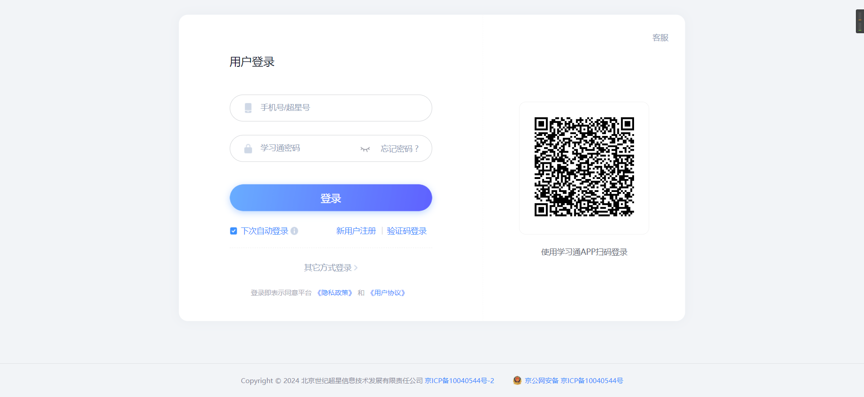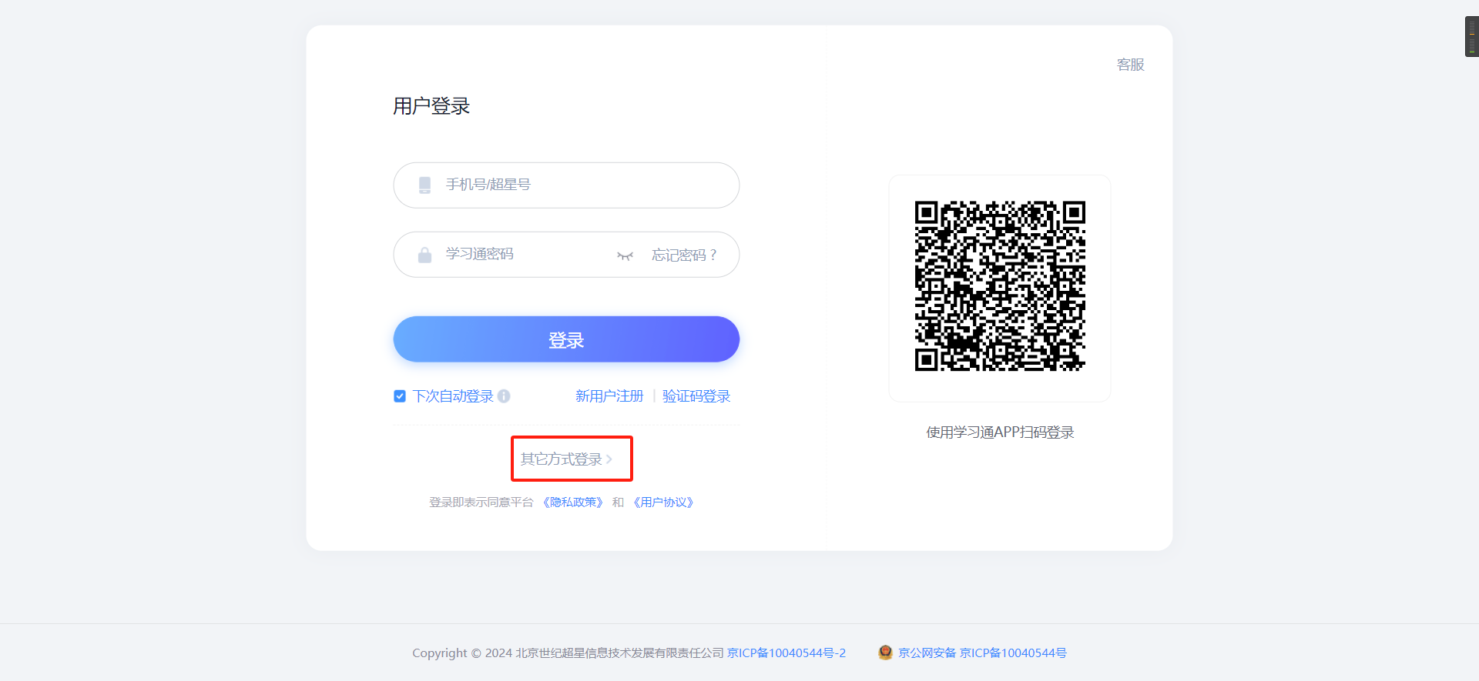
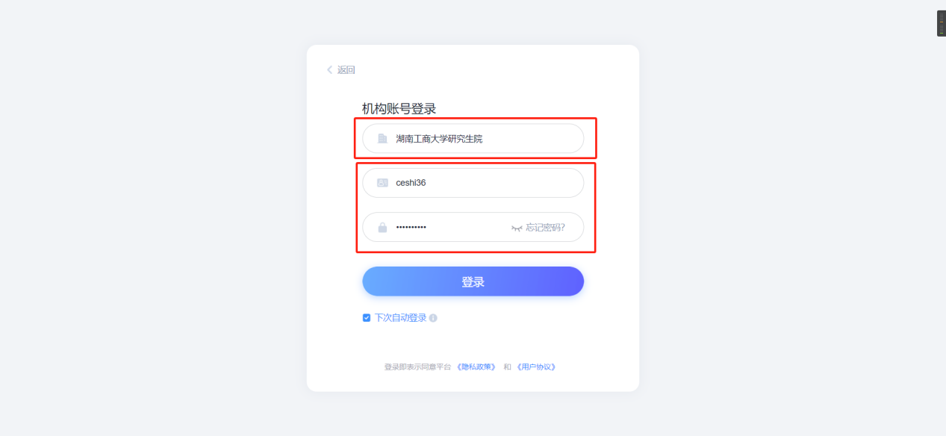

2.登录到填写页后，把里面必填（带红*）都需要填写完毕，非必填根据自身情况进行填写，填写完成后，点击提交即可；
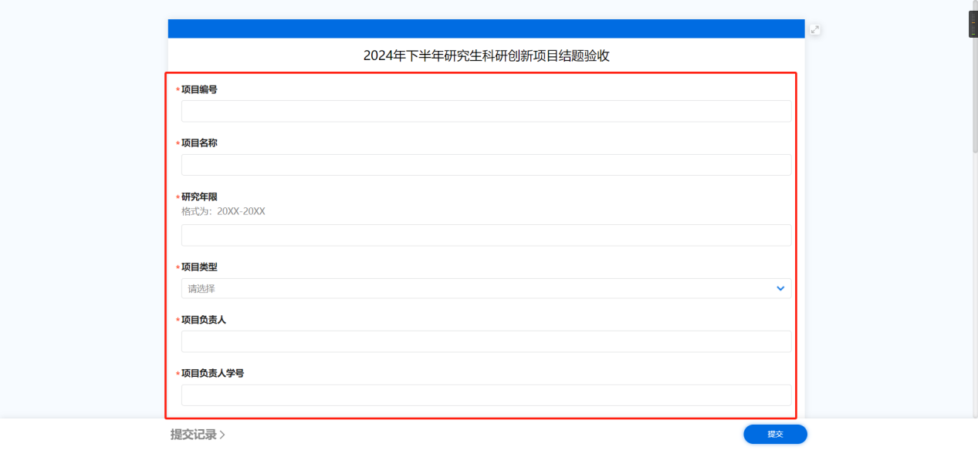

3.填写完后，可以随时登录该地址，在左下角点击“提交记录”，在这里面查看自己提交的正在审核的件，包括提交件的审批情况也可以看到
